百度AI
可以支持的基础功能有：

人脸识别
- 人脸检测 ： 检测图片上人脸头像
- 人脸对比 ： 两个人脸进行对比，相似度
- 人脸搜索 ：在指定人脸库中查找相似的人脸
- 人脸库管理 ： 录入 删除 修改 查找 人脸
- 身份验证 ： 要给出 身份 信息 如 姓名 和 身份证号 才能去 公安系统查询，不是海量搜索人员身份信息。
- 活体检测
有些接口需要企业认证
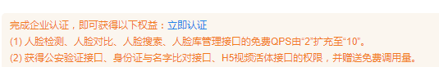

文字识别
- 通用性 识别 图片上的 文字
- 卡证识别
身份证识别
银行卡识别
- 票据文字识别
发票识别
- 汽车相关识别
车牌识别
- 其他识别
手写文字识别
二维码识别

Link ：https://ai.baidu.com/docs#/OCR-API/top

图像处理
- 拉伸图像恢复
- 黑白图像上色 ：
- 图像去雾
- 放大
- 图像风格转换

人脸识别

注册百度AI账号
新手接入指南：https://ai.baidu.com/docs#/Begin/top

创建人脸识别应用
创建应用教程：https://ai.baidu.com/docs#/Begin/top
其中一种创建方式：
- 进入控制台https://console.bce.baidu.com/ai/
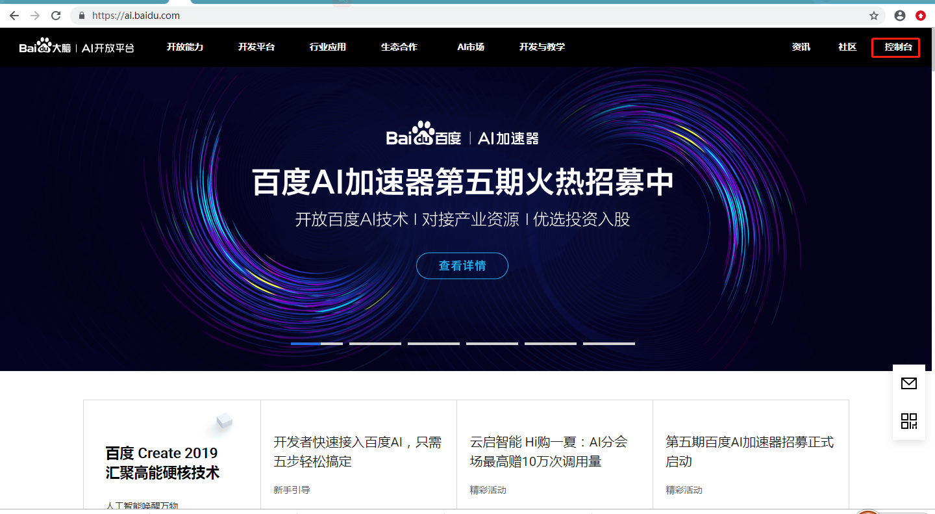
- 登录，之后如下
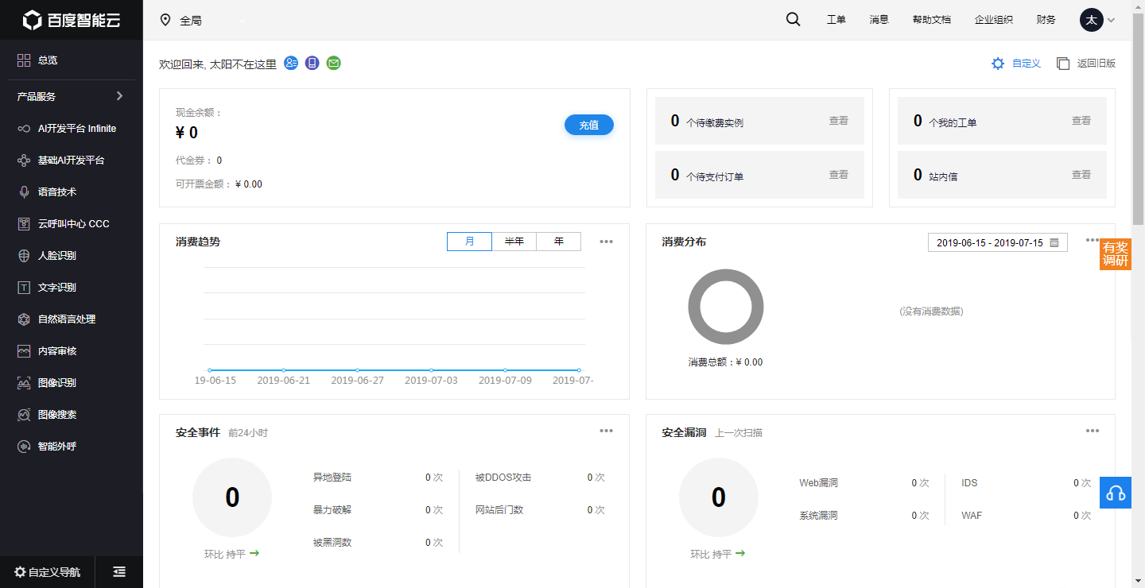
- 选择人脸识别，打开界面如下
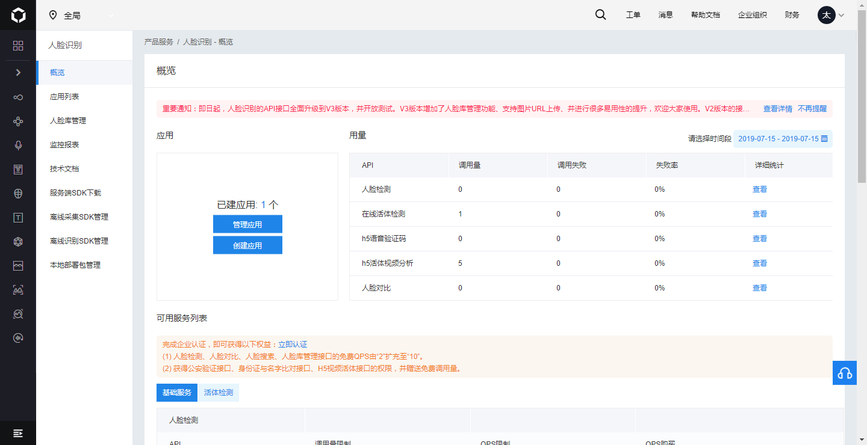
- 创建应用，勾选需要的接口，创建应用的时候，除了本应用的接口，还可以勾选其他的接口。勾选的接口，可以在以后调用时使用，没有勾选的则没有权限使用。
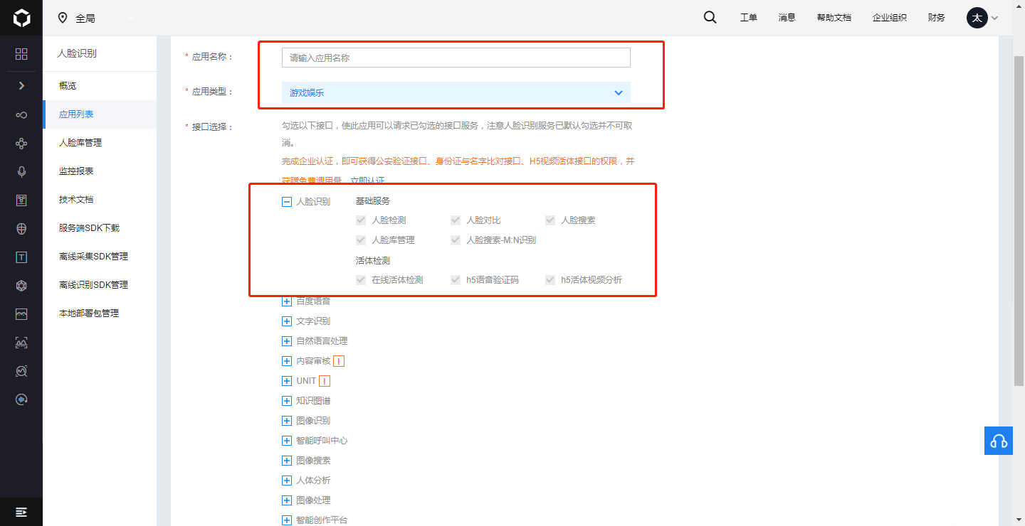
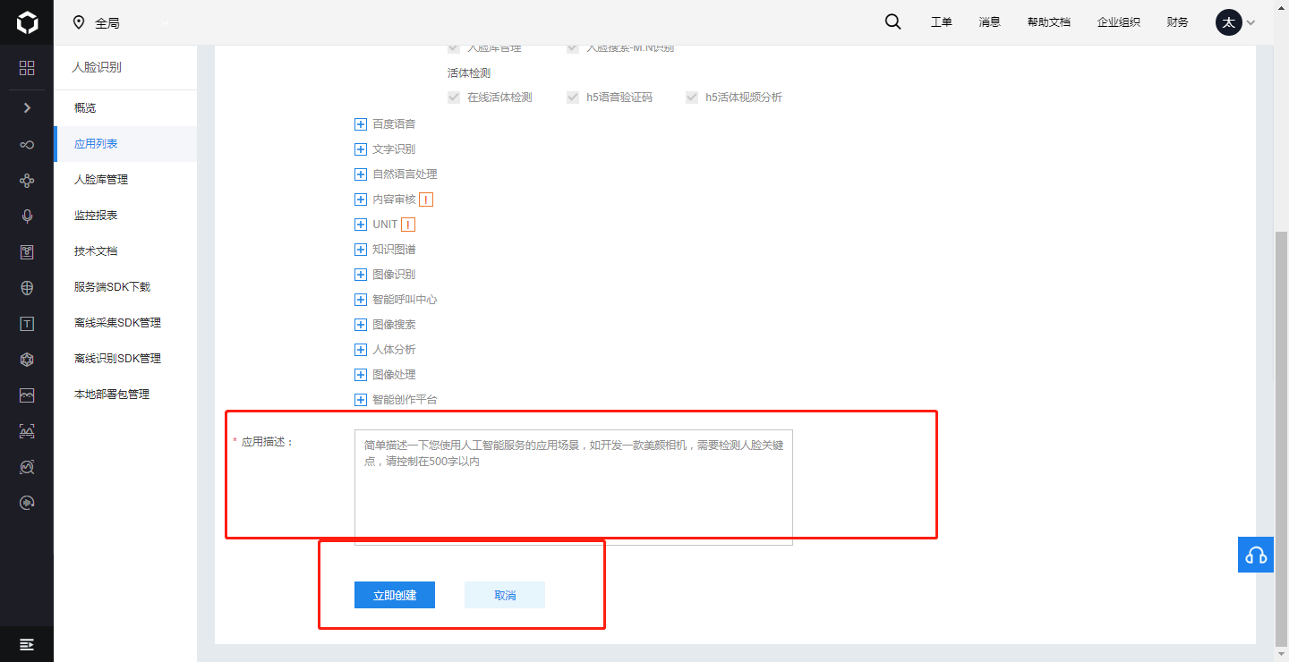
- 创建完成后进入应用列表
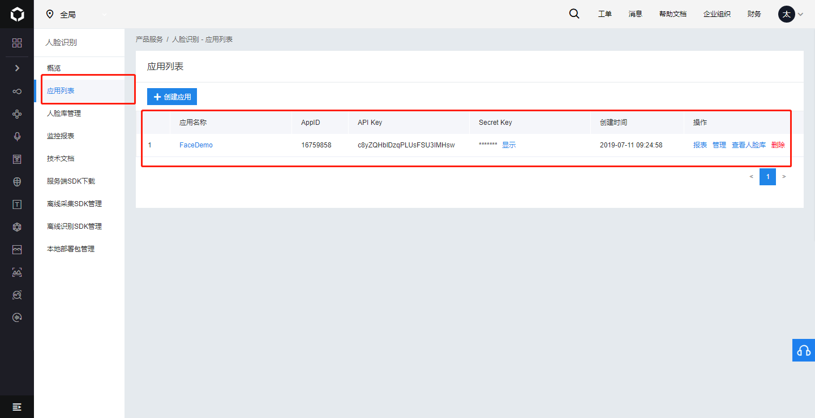
- 记录下此应用的APP ID，API KEY，Security key, 需要在调用百度API接口的时候使用到。

下载官方sdk
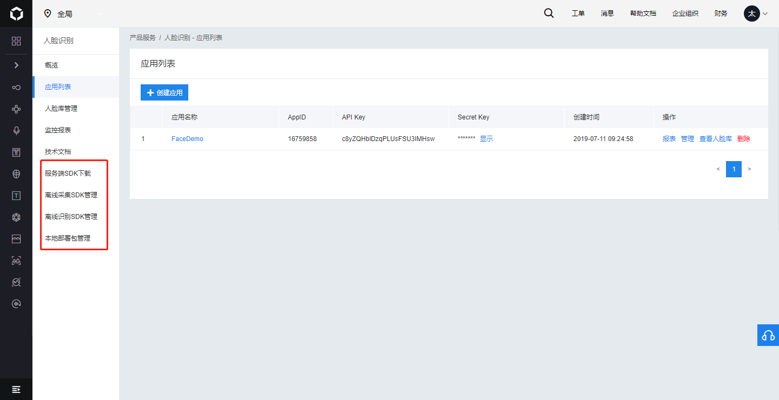
下载地址：https://ai.baidu.com/sdk#bfr
下载Java 服务器端SDK，Java HTTP SDK。
离线相关的SDK只有企业认证后才能使用！
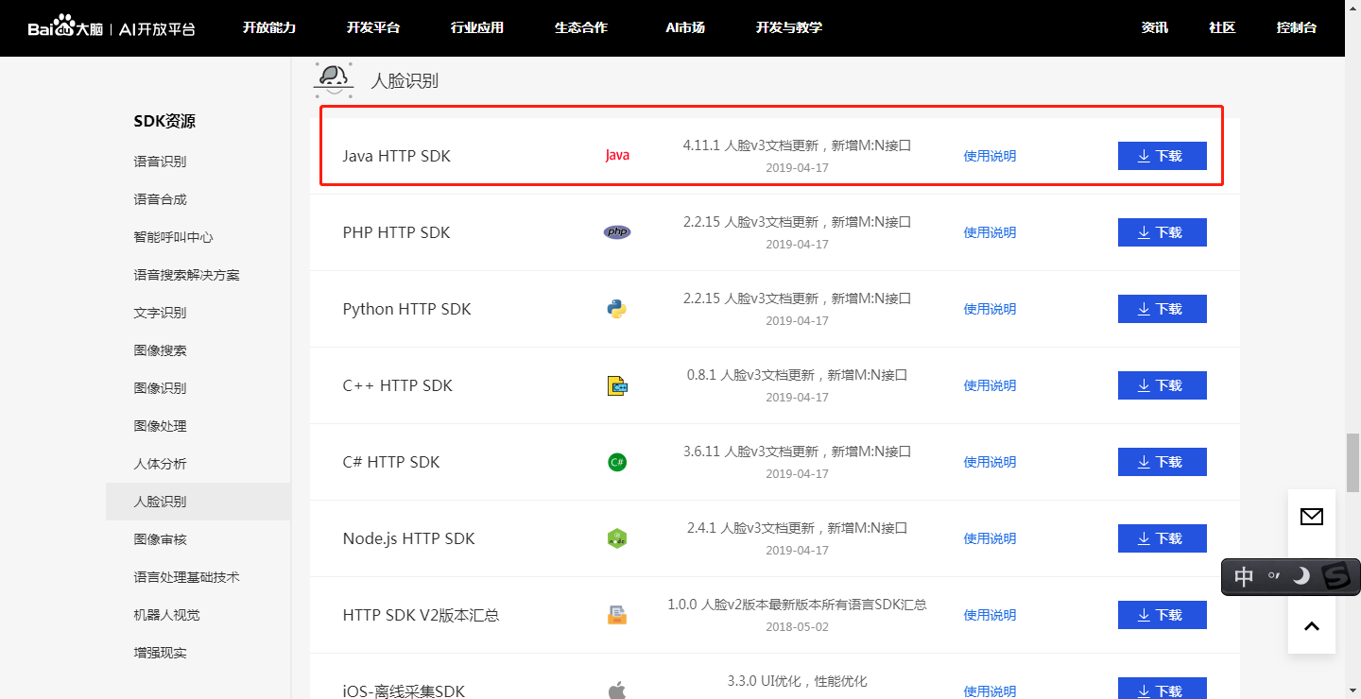
下载后sdk文件
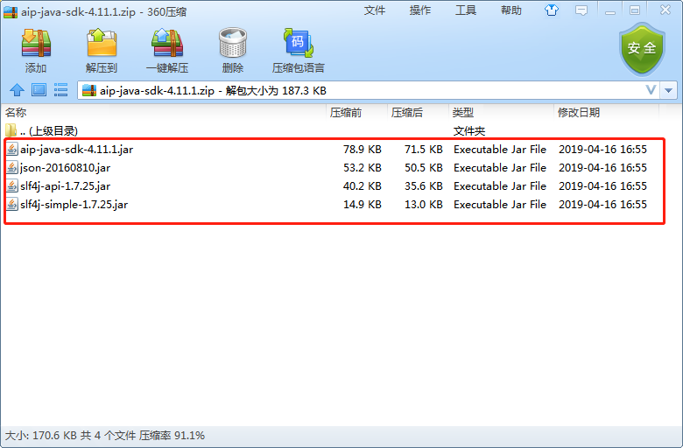

官方参考文档
地址 ：https://ai.baidu.com/docs#/Face-Java-SDK/top
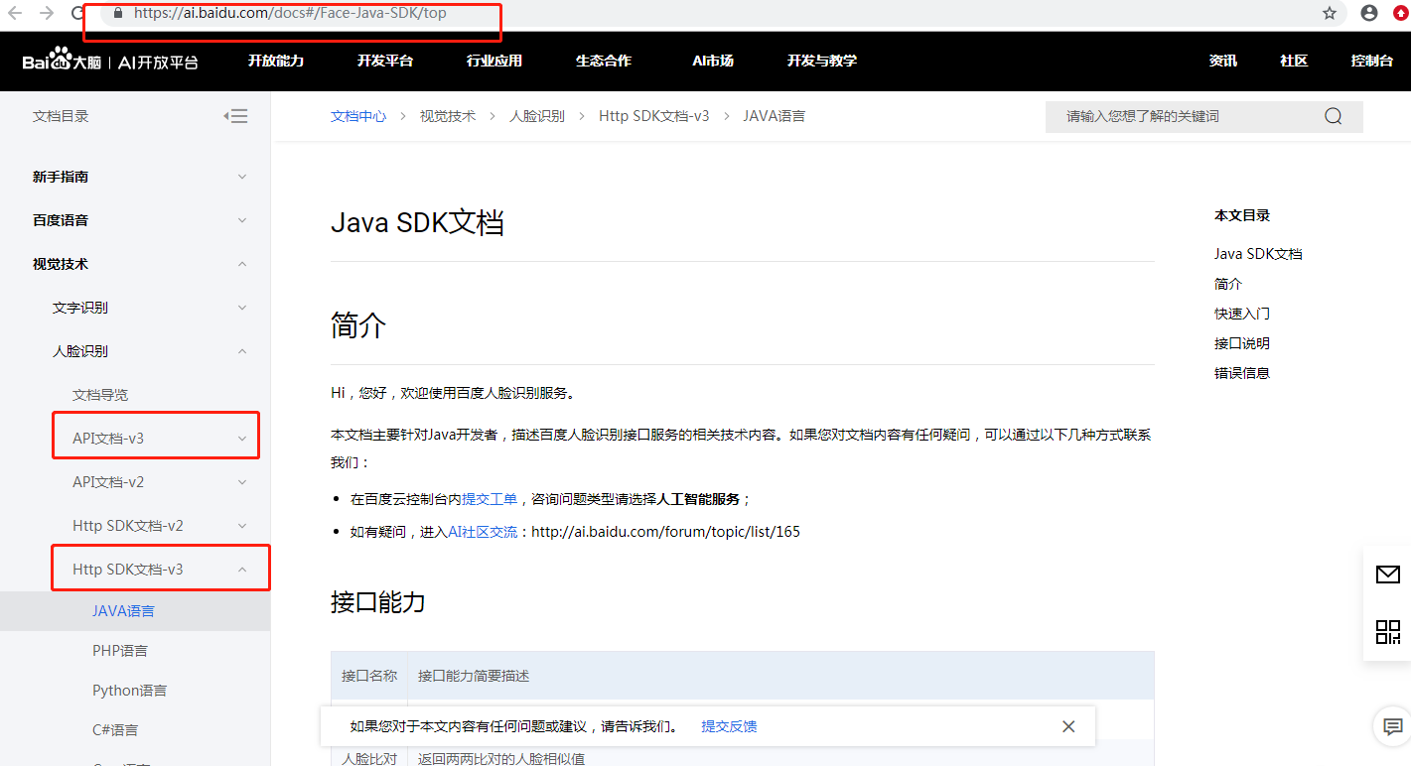

- API接口文档分为v2，v3版本，v3是最新的，看v3文档；
- 几种语言封装方式，Java,C#,C++,Nodejs等，具体看需要；下面的例子都是java
- API-V3 是相当原始API接口，很靠近HTTP协议层，有的时候需要自己考虑参数传入的方式，操作不是很方便。如：Content-Type=application/json传入json的字符串，Content-Type=application/x-www-form-urlencoded 传入多个参数 是以为 “&” 分隔的，需要地址URLEncode编码要求；除此之外还有其他要求。但是官方有些接口有demo，可以依葫芦画瓢。
- API-V3 级别的文档有些接口没有demo，只能自己参照前面的已有的demo依葫芦画瓢。

5.基础概念
（1）

